新 书 推 荐

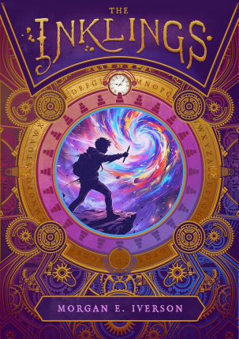
中文书名：《墨象社》
英文书名：The Inklings
作 者：Morgan E. Iverson
出 版 社：Bushel & Peck
代理公司：Biagi/ANA
页 数：275页
出版时间：2026年10月
代理地区：中国大陆、台湾
审读资料：电子稿
类 型：儿童文学

内容简介：

踏入传奇作家的秘密社团，用故事拯救时间本身。

如果这些塑造了世界上最伟大故事的作家们一直在秘密保护时间线呢？

当十四岁的伊森·罗斯（Ethan Ross）来到牛津时，他希望有一天能成为一名作家。他发现，一个名叫“墨象社”（the Inklings）的隐秘组织从历史上招募非凡的讲故事者来保护时间本身。

成员包括一些熟悉的名字——莎士比亚（Shakespeare）、简·奥斯汀（Jane Austen）、艾米莉·狄金森（Emily Dickinson）、C. S. 刘易斯（C. S. Lewis）和J. R. R. 托尔金（J. R. R. Tolkien）。

但时间线正在断裂。

被称为"裂痕"（Tears）的奇怪裂隙正在历史上蔓延，威胁要抹去整个故事以及创作它们的作者。随着危险逼近，伊森必须决定自己是否属于历史上最伟大的作家之列……以及自己的文字是否足以拯救未来。

作者简介：

摩根·E·艾弗森（Morgan E. Iverson）是一位来自乔治亚州一个小镇的中年级作者。故事让她觉得准备好去做不可能的事情，所以她也写作以给予他人那种力量。当她不写书时，她享受作为巧克力师和志愿者企鹅饲养员（不是同时）的爱好。

请将反馈信息发至：版权负责人
Email：Rights@nurnberg.com.cn
安德鲁·纳伯格联合国际有限公司北京代表处
北京市海淀区中关村大街甲59号中国人民大学文化大厦1705室, 邮编：100872
电话：010-82504106, 传真：010-82504200
公司网址：http://www.nurnberg.com.cn
书目下载：http://www.nurnberg.com.cn/booklist_zh/list.aspx
书讯浏览：http://www.nurnberg.com.cn/book/book.aspx
视频推荐：http://www.nurnberg.com.cn/video/video.aspx
豆瓣小站：http://site.douban.com/110577/
新浪微博：安德鲁纳伯格公司的微博_微博 （weibo.com）
微信订阅号：安德鲁纳伯格联合国际北京代表处

